DESCRIPCIÓN DE PROCESOS Y SUBPROCESOS ASOCIADOS A LA EVALUACIÓN ÉTICA DE PROYECTOS DE INVESTIGACIÓN
Este documento busca describir y explicar los distintos procesos y subprocesos de evaluación ética que realiza el Comité Ético Científico en Ciencias Sociales, Artes y Humanidades (CEC CSAH), con el objetivo de apoyar a los/as investigadores/as en la presentación de proyectos ante el Comité.
Tipos de evaluaciones en el CEC
En el CEC CSAH se realizan dos tipos de evaluaciones, una de carácter regular y otra expedita. Además, previo a las evaluaciones de carácter regular el CEC cuenta con la instancia voluntaria de pre-revisiones, que también estará descrita en este documento.
Posterior a la evaluación original de un proyecto, se pueden realizar los subprocesos de enmienda, renovación y seguimiento, de acuerdo a la necesidad de los proyectos. A continuación, se describe cada uno de ellos.

- Procesos de evaluación ética

  - Evaluación expedita
¿Qué es una evaluación expedita?
Una evaluación expedita aplica cuando en la investigación sólo se trabajará con datos secundarios privados, es decir, cuando se debe realizar una solicitud de autorización para el acceso y uso de datos generados por instituciones, otras personas o por el/la mismo/a investigador/a en otra investigación. No aplica cuando además se planifica la participación directa de personas en la investigación, ya que en dicho caso corresponde realizar una evaluación regular.
En la siguiente imagen se destaca en un recuadro rojo la ruta de la evaluación expedita de los proyectos de investigación.
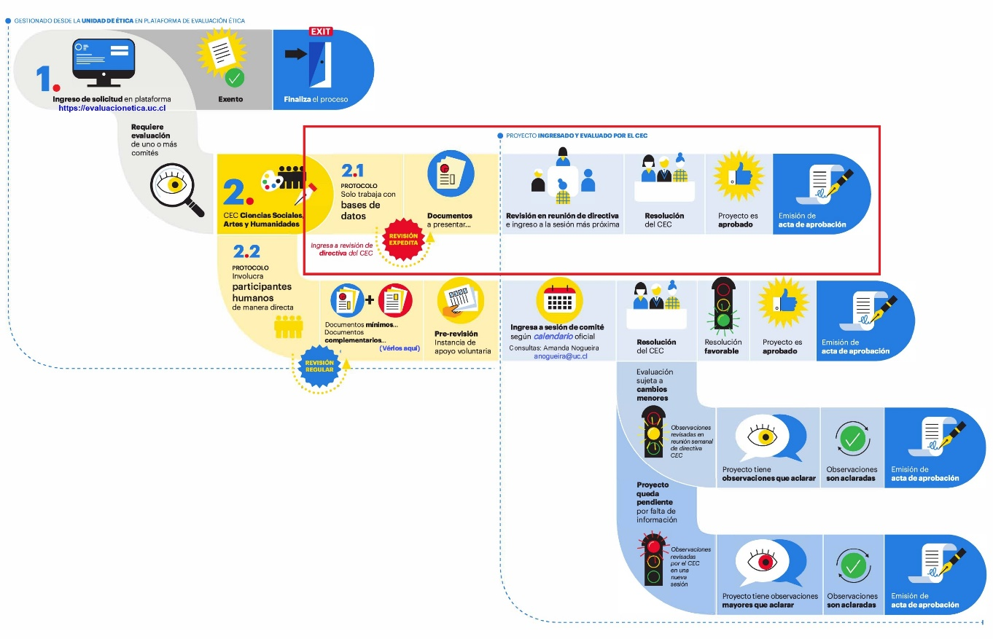

¿Qué documentación se debe presentar para una evaluación expedita?
Para este tipo de evaluación se debe presentar, como documentación mínima, el Compromiso del Investigador, Protocolo de Evaluación Ética para proyectos expeditos y documentación anexa que acredite el acceso y uso de los datos secundarios de carácter privados. Estos documentos se pueden descargar en: http://eticayseguridad.uc.cl/comite-etico-cientifico-en-ciencias-sociales-artes-y-humanidades/cec-sociales-2/evaluacion-de-proyectos.html

¿Cuándo será revisada y aprobada la evaluación expedita?
Tal como lo indica su nombre, las evaluaciones expeditas tienen una revisión más rápida que los proyectos que requieren evaluación original. Lo anterior se traduce en que su ingreso a sesión no se rige por el calendario oficial y público de sesiones del CEC, sino que estos proyectos son revisados todos los martes en reunión de directiva del CEC, y son enlistados en la sesión más próxima para su aprobación por el CEC en pleno.
El calendario de sesiones del CEC se puede encontrar en: http://eticayseguridad.uc.cl/comite-etico-cientifico-en-ciencias-sociales-artes-y-humanidades/calendario-cec-sociales.html

  - Evaluación regular
¿Qué es una evaluación regular?
Una evaluación regular se realiza cuando la investigación implica la participación de personas, ya sea mediante la aplicación de entrevistas, grupos focales, encuestas, observaciones o de cualquier otro tipo de actividad de levantamiento de datos o intervención que involucre a personas, ante las cuales éstas deben consentir de manera informada, libre y voluntaria.
En la siguiente infografía se destaca en un recuadro rojo la ruta del proceso de evaluación regular de los proyectos de investigación:
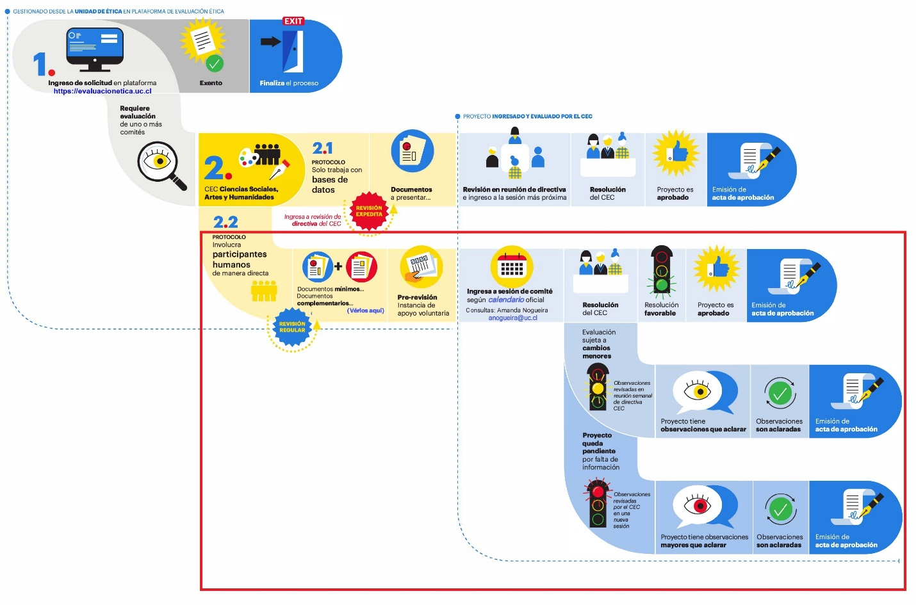

¿Cuándo será revisado el proyecto?
El proyecto será discutido por el CEC dependiendo de la fecha en que el/la investigador/a suba la documentación a la plataforma de evaluación ética. El Comité sesiona de manera regular dos veces al mes, con excepción de febrero, mes en que no sesiona. El calendario del Comité es oficial y público, en él se encontrará la calendarización de las sesiones y las fechas límite en que los/las investigadores/as deben presentar la documentación para ser evaluada en una determinada sesión. En el siguiente link se puede revisar el calendario: http://eticayseguridad.uc.cl/comite-etico-cientifico-en-ciencias-sociales-artes-y-humanidades/calendario-cec-sociales.html
¿Qué ocurre después que el Comité evalúa el proyecto?
En sesión del CEC se define la resolución del proyecto, que puede ser alguna de las siguientes tres posibilidades:
- Aprobado: el proyecto cumple a cabalidad con todos los aspectos éticos revisados. Se emite el acta de aprobación ética en un plazo máximo de dos días hábiles.
- Aprobación sujeta a cambios menores: el/la investigador/a responsable del proyecto debe explicar o dar cuenta de aspectos éticos puntuales o menores para su aprobación. Se envían las observaciones menores al/a investigador/a, el/la cual debe responder subiendo nueva documentación a la plataforma, en un plazo máximo de 20 días hábiles. Las respuestas a estas observaciones son revisadas en reunión semanal de directiva del Comité. Si las respuestas son satisfactorias, se emite el acta de aprobación ética.
- Pendiente por falta de información exigida para la evaluación ética: el/la investigador/a responsable del proyecto debe explicar o dar cuenta de aspectos éticos fundamentales o críticos para su aprobación o completar a cabalidad las secciones del protocolo (formulario). Se envían las observaciones al investigador, el cual debe responder subiendo nueva documentación a la plataforma, en un plazo máximo de 20 días hábiles. Las respuestas a estas observaciones son revisadas en reunión semanal de directiva del Comité. Una vez que el/la investigador/a responda a todas las observaciones de manera satisfactoria, el proyecto es ingresado nuevamente a la sesión más próxima para su aprobación por parte del Comité en pleno. Finalmente, se emite el acta de aprobación ética.

- Subprocesos de evaluación ética
Además de la evaluación original (evaluación inicial) de un proyecto es posible reconocer otros subprocesos que son gestionados y evaluados por el CEC.
Los subprocesos de evaluación ética son solicitudes que realizan los/as investigadores/as posteriormente a la evaluación ética original del proyecto, a excepción de la pre revisión. Corresponden a: pre revisión, enmienda, renovación, renovación y enmienda en simultáneo y seguimiento ético.

  - Pre revisión
¿Qué es una pre revisión?
La pre-revisión tiene como objetivo apoyar a los/as investigadores/as en la preparación de la documentación necesaria para la aprobación ética de su proyecto ante el CEC CSAH, de tal forma de poder optimizar y agilizar este proceso.
Esta instancia es voluntaria, sin embargo, es altamente recomendable puesto que permite a los/as investigadores/as resolver dudas y aclarar procesos de forma directa con quienes forman parte de este Comité.
La pre revisión se realiza mediante una reunión online que tiene una duración aproximada de 40 minutos, en donde el/la investigador/a podrá aclarar y recibir orientación sobre aspectos éticos de la documentación que presentará para la evaluación del proyecto, tales como estrategias de reclutamiento de los participantes, resguardo de voluntariedad y confidencialidad, aplicación de consentimientos y/o asentimientos informados o cualquier otro aspecto que requiera ser precisado previo a la evaluación del proyecto por parte del CEC.
¿Qué se debe realizar para solicitar una pre revisión?
Una vez que haya subido la documentación del proyecto a la plataforma de evaluación ética se podrá solicitar una pre revisión a Amanda Nogueira (aanogueira@uc.cl), profesional de la Unidad de Ética y Seguridad en Investigación UC y miembro regular del CEC, quien hará envío de un Doodle para que el/la investigador/a pueda inscribirse en una hora de acuerdo a su disponibilidad horaria.
¿Qué ocurre después de la pre revisión?
Posteriormente a la reunión de pre revisión, se enviará un documento de acuerdos que contendrá un resumen con todos los aspectos éticos por mejorar sugeridos por el/la pre revisor/la. Luego, el/la investigador/a deberá subir a la plataforma las versiones corregidas de la documentación al menos una semana antes de la fecha de la sesión asignada, de manera que éstas puedan ser consideradas en dicha sesión.
  - Enmienda
¿Qué es una enmienda?
Un/a investigador/a requiere solicitar una aprobación de enmienda cuando necesita modificar algún aspecto que había sido previamente aprobado por el comité.

De esta manera, la solicitud de enmienda a un proyecto evaluado previamente se aplica a cambios que propone realizar el/la investigador/a responsable sobre el diseño de la investigación y que no alteran sus objetivos originales. Estos cambios en el diseño de la investigación consideran, por ejemplo, modificaciones en el reclutamiento y/o selección de los participantes, cambios en la muestra, cambios en los instrumentos de levantamiento de información, cambios en la modalidad de recolección de información, entre otros.

Una enmienda también aplica cuando se desea presentar documentos, instrumentos o aspectos que quedaron pendientes en la evaluación ética original del proyecto y que el/la investigador/a se comprometió a presentar posteriormente en modalidad de enmienda.

¿Qué se debe realizar para solicitar una enmienda?
- Ingresar a la plataforma de evaluación ética https://www.evaluacionetica.uc.cl
- De la lista de proyectos asociados al/a la investigador/a, deberá posicionarse en el proyecto que requiere enmendar y apretar botón “enmienda”.
- Subir la Carta de solicitud de enmienda y la documentación anexa correspondiente. El modelo de carta y la cápsula informativa del proceso lo puede encontrar en http://eticayseguridad.uc.cl/comite-etico-cientifico-en-ciencias-sociales-artes-y-humanidades/cec-sociales-2/solicitud-de-enmienda.html,
- Recordar siempre hacer click en “Enviar notificación al coordinador” para informar a las coordinadoras del Comité que se ha ingresado la enmienda.
¿Qué debe contener la carta de enmienda?
La carta de enmienda debe detallar en qué consiste ésta, es decir, dar cuenta de los cambios que se efectuarán a la investigación y detallar las modificaciones que esto conlleva en contraste al diseño original previamente aprobado por el Comité. Además, esta carta debe contener la justificación de por qué se realiza la solicitud de enmienda. Por último, se debe enlistar la documentación que se modifica o presenta a propósito de la enmienda para su aprobación ética.
¿Qué otro documento se debe subir a plataforma?
Junto al documento de carta de enmienda debe subirse a la plataforma el resto de los documentos que se requerirán para la gestión de la enmienda. Entre estos documentos podrían estar, por ejemplo, nuevos instrumentos, consentimientos informados, invitaciones a participantes, entre otros, si es que estos han sido modificados. Es importante acompañar desde ya estos documentos junto a la carta de enmienda ya que esto agiliza el proceso de aprobación de la solicitud.
¿Cuándo se debe presentar una enmienda?
Cualquier enmienda debe ser presentada antes de realizar los cambios en la investigación. Es decir, el/la investigador/a no puede llevar a cabo los cambios si no cuenta con la aprobación ética correspondiente previamente.
¿Cuándo será revisada y aprobada la enmienda?
Las solicitudes de enmienda son revisadas todos los martes en reunión de directiva del CEC. Para cada reunión se recepcionan solicitudes hasta el mediodía del día anterior (todos los lunes). Si la enmienda cuenta con todos los requerimientos para ser aprobada, será ingresada a la sesión más próxima para su aprobación por el CEC en pleno. En caso contrario, se informa al investigador/a los documentos faltantes.

En este video se explica en detalle el proceso de enmienda para el CEC Ciencias Sociales, Artes y Humanidades: https://www.youtube.com/watch?v=mHmjaxlriC4

  - Renovación
¿Qué es una renovación?
Una renovación corresponde a la solicitud de extensión de la vigencia de la aprobación ética de un proyecto. Esta vigencia tiene una duración de un año, contándose desde la fecha de aprobación original del proyecto en sesión del Comité, la que queda consignada en el acta de aprobación original (inicial). La vigencia ética debe tenerse a lo largo de la duración completa del proyecto, por tanto, debe solicitar una renovación dependiendo de los años de extensión de la investigación.

¿Qué se debe realizar para solicitar una renovación?
- Ingresar a la plataforma de evaluación ética https://www.evaluacionetica.uc.cl/#!/login
- De la lista de proyectos asociados, el/la investigador/a deberá posicionarse en el proyecto que requiere renovar y apretar botón “renovación”.
- Subir la Carta de solicitud de renovación. El modelo de carta y la cápsula informativa del proceso lo puede encontrar en http://eticayseguridad.uc.cl/comite-etico-cientifico-en-ciencias-sociales-artes-y-humanidades/cec-sociales-2/solicitud-de-renovacion.html
- Recordar siempre hacer click en “Enviar notificación al coordinador” para informar a las coordinadoras del Comité que ha ingresado la renovación.

¿Qué debe contener la carta de renovación?
La carta de renovación debe contener la fecha de vencimiento de la vigencia ética del proyecto, detallar las actividades que se han realizado en el estudio en el último año y además dar cuenta de las actividades no realizadas por situaciones extraordinarias.

¿Cuándo se debe presentar una renovación?
La solicitud de renovación debe ser presentada al menos 30 días antes del vencimiento de la vigencia ética del proyecto. La fecha de vencimiento se indica en el acta de aprobación original del proyecto.

¿Cuándo será revisada y aprobada la renovación?
Las solicitudes de renovación son revisadas todos los martes en reunión de directiva del Comité. Para cada reunión se recepcionan solicitudes hasta el mediodía del día anterior (todos los lunes). Si la renovación cuenta con todos los requerimientos para ser aprobada, será ingresada a la sesión más próxima para su aprobación por el CEC en pleno. En caso contrario, se informará al investigador/a los la información o documentos faltantes.

En este video se explica en detalle el proceso de renovación para el CEC Ciencias Sociales, Artes y Humanidades: https://www.youtube.com/watch?v=pW53W04ZXrI
  - Enmienda y renovación
¿Cuándo se debe presentar una enmienda y renovación de manera simultánea?
La solicitud de aprobación simultánea de enmienda y renovación puede ser solicitada el CEC cuando se desea solicitar una renovación para poder continuar con el proceso investigativo y al mismo tiempo se requiere realizar cambios al proyecto.

¿Cómo se debe presentar la enmienda y renovación?
Esta solicitud debe realizarse en un solo documento y debe especificar en qué consiste la enmienda y presentar junto a ésta todos los documentos anteriormente detallados para este tipo de solicitudes. En este documento debe además especificar el plazo en que su aprobación ética vencerá o venció.

¿Qué se debe realizar para solicitar una solicitud de enmienda y renovación?
- Ingresar a la plataforma de evaluación ética https://www.evaluacionetica.uc.cl/#!/login
- De la lista de proyectos asociados al investigador/a posicionarse en el proyecto que requiere enmendar y apretar botón “enmienda y renovación”.
- Subir la Carta de solicitud de enmienda y renovación. El modelo de carta lo puede encontrar en http://eticayseguridad.uc.cl/comite-etico-cientifico-en-ciencias-sociales-artes-y-humanidades/cec-sociales-2/solicitud-de-enmienda.html
- Recordar siempre hacer click en “Enviar notificación al coordinador” para informar a las coordinadoras del Comité que ha ingresado la solicitud.

¿Cuándo será revisada y aprobada la enmienda y renovación?
Las solicitudes de enmienda y renovación son revisadas todos los martes en reunión de directiva del Comité. Para cada reunión se recepcionan solicitudes hasta el mediodía del día anterior (todos los lunes). Si la solicitud cuenta con todos los requerimientos para ser aprobada, será ingresada a la sesión más próxima para su aprobación por el CEC en pleno. En caso contrario, informa al investigador/a sobre la información o documentos faltantes.

En este video se explica en detalle el proceso de renovación para el CEC Ciencias Sociales, Artes y Humanidades: https://www.youtube.com/watch?v=8vFvy5KEFXU

  - Seguimiento
¿Qué es un seguimiento ético?
Un seguimiento ético corresponde a un monitoreo y acompañamiento en los aspectos éticos de proyectos de investigación que se encuentran en ejecución. Se realiza mínimamente una vez en todo el periodo de ejecución del proyecto y tiene por finalidad verificar que se están cumpliendo con los procesos de la investigación y los aspectos éticos que fueron aprobados originalmente por el CEC y orientar al investigador/a en situaciones no previstas o complejas que se estén presentando en la implementación del proyecto que pueden tener implicancias éticas.

¿Qué se debe realizar para solicitar un seguimiento ético?
Las solicitudes de seguimiento pueden generarse: a) a solicitud del CEC, especialmente en proyectos en que se han detectado dificultades, o cuando se ha identificado que el/la investigador/a no ha presentado enmiendas o renovaciones cuando correspondía o b) a solicitud del investigador/a, particularmente porque debe responder a una exigencia de la agencia financista (ejemplo, ANID).
- Ingresar a la plataforma de evaluación ética https://www.evaluacionetica.uc.cl/#!/login
- De la lista de proyectos asociados al investigador/a posicionarse en el proyecto que requiere seguimiento y apretar botón “seguimiento”.
- Subir la documentación requerida:
- Informe de seguimiento completo
- Copia del proyecto original.
- Acta de aprobación ética del proyecto.
- Acta de aprobación ética a enmiendas u otros procesos (si lo hubiere).
- Protocolo ético aprobado
- Documentos e instrumentos aprobados (según corresponda a su investigación):
o Modelo de consentimiento informado aprobado por el CEC
o Copia del primer consentimiento informado firmado por un participante (el primero por cada grupo de participantes si hubo más de un grupo)
o Modelo de asentimiento informado aprobado por el CEC
o Copia del primer asentimiento informado firmado por un participante
o Modelo de consentimiento informado con debriefing aprobado por el CEC
o Copia del primer consentimiento informado con debriefing firmado por un participante (el primero por cada grupo de participantes si hubo más de un grupo)
o Modelos de cartas autorización institucional aprobados por el CEC
o Todas las autorizaciones institucionales firmadas
o Instrumentos de recolección de datos aprobados.

- Renovaciones anuales de aprobación ética del CEC
- Documentos modificados: en caso de haber realizado alguna modificación a los documentos anteriores, enviar una copia de los documentos modificados.
- Cronograma de trabajo donde se describan las principales etapas del proyecto y los tiempos destinados a ellas.
- Informes de avances entregados
- Contratos y/o acuerdos de confidencialidad firmados por los ayudantes de investigación o personal técnico
- Recordar siempre hacer click en “Enviar notificación al coordinador” para informar a las coordinadoras del Comité que ha ingresado la solicitud.

¿Cuándo será discutido y aprobado el seguimiento ético?
El seguimiento ético será revisado por un miembro evaluador del CEC, quien lo presentará para su discusión y aprobación en la sesión más próxima a la presentación de la documentación. Es necesario considerar que el seguimiento puede no ser aprobado en primera instancia, en caso que se requiera información adicional y/o el/la investigador/a deba explicar algunos procesos de su proyecto.
El proceso finaliza con la emisión de un acta de aprobación del seguimiento.

